Cahier des charges pour la solution de suivi et gestion d’individus
  - Projet Cross-DBio (Réf. : 21567) – Auteur : Cynthia Borot
Sommaire :
1 Contexte et besoin 2
2 Objectifs 2
3 Centralisation des données 3
3.1 Types de données ciblées 3
3.2 Modèle de données relationnel 5
3.2.1 La gestion des individus 5
3.2.2 La gestion des types de sujet d’observation 5
3.2.3 La gestion des capteurs / désignation des algorithmes 6
3.2.4 La gestion des prélèvements/échantillons 6
3.2.5 La gestion des interactions/support/relations 6
3.2.6 Faire évoluer les modules d’import et d’export. 6
4 Gestion des données 6
4.1 Une interface web de consultation et d’administration des données 6
4.2 Un outil terrain 6
4.3 Collecte de points via GPS et VHF 6
4.4 Synchronisation des données 6
4.4.1 Données d’observation 6
4.4.2 Déplacements 6
5 Interface de visualisation grand public 6

Contexte et besoin
Le Parc national de la Vanoise (PNV) et le Parc national du Grand Paradis (PNGP) partagent un patrimoine naturel exceptionnel, avec des milieux alpins similaires et des espèces emblématiques communes. Les populations animales, notamment le bouquetin des Alpes, se déplacent ponctuellement entre les deux territoires, ignorant les frontières administratives. Cette continuité écologique nécessite une approche transfrontalière de la gestion et du suivi de la biodiversité.
Les deux parcs ont développé, au fil des années, des protocoles de suivi rigoureux qui ont généré une masse considérable de données : plus de 1500 bouquetins capturés et marqués, des dizaines de milliers de données GPS issues du suivi télémétrique de différentes espèces (bouquetins, gypaètes barbus, aigles royaux, tétras-lyres), et une quantité croissante d'images issues des pièges photographiques. Ces données, d'une valeur scientifique inestimable, sont actuellement stockées dans des formats et sur des supports variés, rendant leur exploitation complexe et limitée.
De plus, l’avancée dans les technologies de deep learning ouvre des perspectives prometteuses pour le traitement et la valorisation des données issues de piège photo. Cependant, leur exploitation nécessite une restructuration préalable des données actuelles sous forme de base de données relationnelles selon des standards communs.
Cette harmonisation permettra non seulement d'optimiser l'exploitation des données existantes, mais aussi de faciliter le partage d'informations, via des outils simples d’usage et standardisés, entre les deux parcs puis avec la communauté scientifique.

Objectifs
Cette application vise à :
- Rationnaliser la récolte des données de suivi des individus marqués (dans le cadre de la réintroduction, suivi dynamique de population, veille sanitaire, données issues après post-traitement de pièges photo …
- Centraliser ces données
- Faciliter la réalisation de bilans et l’aide à la décision : optimiser le suivi en permettant aux agents une interrogation des données existantes (repérage des sites préférentiels, connaissance de la date des dernières observations)
- Permettre, via des exports et/ou des interrogations directes à la base de données, de mieux valoriser ces données sur des cartographies faciles à réaliser et adaptées aux différents besoins (animations scolaires, partenaires)
- Faciliter la récupération des données pour les futures analyses et travaux de recherche (CMR, réseaux sociaux, analyse de reproduction, analyse spatiale, taille des groupes etc.) avec nos partenaires et futurs collaborateurs
- Proposer une consultation grand public des déplacements des individus

Elle remplacera au parc national de la Vanoise :
- Le tableur « BDD bouquetins »
- La base de données « Bouquetins marqués »
- Le portail de gestion et de visualisation des données GPS « GPS 3 vallées » (plus fonctionnel).

Centralisation des données

Données concernées
Les données relatives aux individus devront être centralisées dans une base de données relationnelle, permettant de stocker :
- Les données relatives à la capture :
  - Nom de/des personnes ayant capturé
  - Géolocalisation
  - Lieu-dit
  - Date de capture
  - Type de capture
  - Température
  - Poids
  - Rythme cardiaque
  - Echographie
  - Anesthésie / antidote :
    - Nombre de tests injection (=nb tirs)
    - Distance
    - Heure injection anesthésiant
    - Localisation injection
    - Produit anesthésiant
    - Posologie
    - Délais :
      - Type de délais + unité (perte posture, coucher, sommeil, maîtrise, réaction capture, relevé tête, déplacement)
      - Valeur
    - Heure injection antidote
    - Produit antidote
    - Observations
- Données de prélèvements d’échantillons (réalisés lors de capture ou lors d’une observation) :
    - Type de prélèvement (nomenclature : sang, carcasse, selles, urines, plumes, poils …)
    - Date de prélèvement
    - Identifiant
- Les données relatives à l’individu :
  - Nom
  - Identifiant unique
  - Espèce
  - Année de naissance
  - Sexe (peut être optionnel selon l’espèce)
  - Population / sous-population
- Les données relatives aux marquages réalisés sur l’animal lors des captures / recaptures (Un individu peut posséder plusieurs marquages)
  - Type de marquage : Collier, boucles, peinture, encoches …
  - Caractéristiques du marquage (nomenclature : couleur, lettre)
  - Localisation du marquage sur l’animal : oreille droite, oreille gauche, cou, carcasse, aile droite …
  - Remarques
- Les informations relatives aux émetteurs/balises posés sur l’animal :
  - Type d’émetteur : balise GPS, collier GPS, collier VHF …
  - Informations techniques : (Marque, modèle, batterie …)
  - Date de pose
  - Géolocalisation lors de la pose
  - Date de retrait
  - Géolocalisation lors du retrait
  - Référentiel géographique
- Les données de biométrie réalisées lors de captures / recaptures :
  - Date des mesures
  - Mesures :
    - Localisation de la mesure sur l’animal (nomenclature)
    - Mesure
    - Unité de mesure (nomenclature)
- Les données sanitaires ou génétiques issues de l’analyse des échantillons :
  - Type d’analyse (nomenclature : sérologie, test gestation, génétique, coprologie, autopsie …)
  - Date de réception au laboratoire
  - Nom du laboratoire (nomenclature)
  - Référence de dossier transmis par le laboratoire
  - Mode de conservation de l’échantillon ou du cadavre entier (nomenclature)
  - Sérologie :
    - Virus recherchés :
      - Nom du virus (nomenclature)
      - Résultat
    - Remarques
  - Tests de gestation :
    - Type de dosage (nomenclature)
    - Valeurs
  - Génétique
    - Données relatives à l’empreinte génétique
    - Informations de filiation
  - Autopsie
    - Date mort présumée
    - Etat cadavre (nomenclature)
    - Etat physiologique (doublon avec observation visuelles ?)
    - Statut reproducteur
    - Synthèse lésionnelle + harmonisée
    - Affection / virus / maladies :
      - Type
      - Résultat
    - Causes mort (+ respi cause mort)
    - Evolutions terminales
    - Découvertes
    - Matrices bact, Nb de matrices bact
    - Bactério P
    - BACTERIES AERO 1 à 7, BACTERIE ANAERO 1 et 2
    - PARASITO DIRECTE
    - COPROSCOPIE
    - VIRP / MYCO/ AUTRE
- Les données d’observation occasionnelle réalisées par « un être humain »
  - Géolocalisation
  - Identifiant observateur (identifiant Geonature)
  - Etat physiologique
  - Interaction entre individus
    - Suitée
    - Identifiants d’autres individus marqués
    - Nombre d’individus du groupe observé (dont les marqués)
      - Sexe
      - Classe d’âge
      - Nombre
    - Caractérisation de l’interaction entre 2 individus
  - Autres observations :
    - Type observation (dyspnee, jetage, kerato, toux …)
    - Valeur (nomenclature)
- Les données de géolocalisation réalisées par un émetteur/une balise
  - Point
  - Date + heure
  - Température
  - …
- Les données issues d’analyses (humaines ou algorithmiques) de photos ou vidéos identifiant des espèces ou des individus (la création/l’utilisation/l’entrainement de ces algorithmes ne fait pas partie du projet)
  - Individu sinon dénombrement + sexage
  - Date + heure
  - Géolocalisation

Modèle de données relationnel
Cette application sera une extension de Geonature. Des évolutions seront à apporter étape par étape aux fonctionnalités actuelles.

Gestion des individus
Depuis la version 2.16.0 du cœur de geonature et de la version 1.1.0 du gn_module_monitoring, la notion d’individu est rajoutée pour les protocoles de suivi avec l’ajout des tables t_base_individuals et t_marking_events (cf ticket https://github.com/PnX-SI/gn_module_monitoring/issues/213).
Cette notion ne concerne que la faune.
Le modèle de données doit permettre d’associer un ou plusieurs individus à une observation occasionnelle ou à un protocole de saisie (module monitoring).
Ainsi pour la faune, l’objet d’une observation peut être un taxon ou un individu.
Il semble judicieux, pour plus de souplesses dans l’utilisation que l’individu soit rattaché au niveau du dénombrement d’une occurrence : nous pouvons ajouter un champ id_individual à la table pr_occtax.cor_couting_occtax qui fera référence à la table des individus.
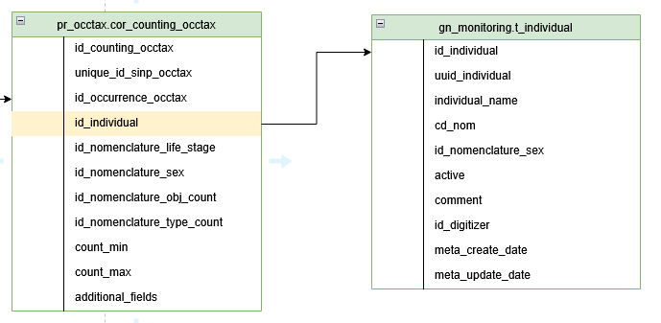

Gestion des capture et échantillons
Dans notre contexte un individu, peut être capturé pour être marqué ou équipé d’émetteurs, pour de la prise d’échantillons …
Parallèlement, côté botanique ou entomologie, lors d’un relevé (une observation), des échantillons peuvent être emportés pour des analyses afin de déterminer précisément par exemple les espèces récoltées.
D’autre part des échantillons d’indicateurs de présence ou passage d’animaux peuvent eux aussi être prélevés sur le terrain à destination d’analyses en laboratoire.

Prélèvement / capture
Pour répondre à notre besoin sur les individus et dans le souci de réaliser une fonctionnalité servant toute la communauté Geonature, nous implémenterons donc une table capture/prélèvement pr_occtax.t_captures.
Cette table est directement liée à pr_occtax.t_releves qui est la table « évenement » de référence. Nous ne trouverons donc dans t_capture que les champs relatifs à la capture/au prélèvement.
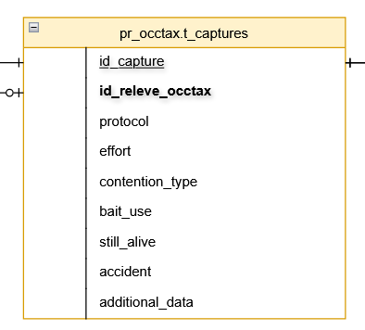

Echantillons
Un travail sur Geonature est en cours par le CBNA (https://github.com/PnX-SI/GeoNature/issues/3603) et offrira la possibilité d’associer un échantillon (gn_common.t_collection_sample) à un relevé (pr_occtax.t_releves_occtax) puis à une occurrence (pr_occtax.t_occurences_occtax) et de l’intégrer dans une collection (gn_common.bib_collection).
Notre besoin viendra compléter ce travail.
Directement liés à une capture/un prélèvement, les échantillons seront stockés dans la table pr_occtax.t_samples. La détermination de la ou des espèces pouvant se faire seulement à postériori après analyse de l’échantillon, nous décidons via la clé étrangère id_counting_occtax de lier l’espèce identifiée et renseignée à postériori à pr_occtax.t_counting_occtax afin de garder l’information « tel échantillon a permis de déterminer telle espèce ».
La table t_collection_samples ne fera référence qu’à cette table t_samples.
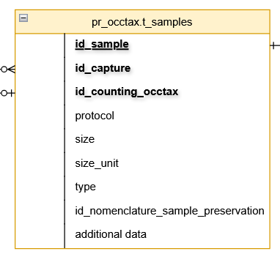

Analyse des échantillons
Ne semble pas utile aujourd’hui et en l’état à la communauté Geonature. Se pose donc la question de l’implémentation d’un module à part ou de la création d’une base de données à part.
Amandine Sahl pose même la question de l’intérêt du stockage en BDD au lieu d’une simple numérisation en pdf.

Gestion des marquages et équipements sur individus
Depuis la version 2.16.0, il existe une table gn_monitoring.t_marking_events qui permet le stockage d’évènements de marquage pour le monitoring.
Dans notre contexte en plus de marquages, nous avons besoin d’équiper les individus d’équipements de type collier GPS. Afin de répondre à divers besoins nous pouvons imaginer tout type d’équipements. Pour répondre à ce besoin nous allons donc renommer et modifier la table t_marking_events afin qu’elle puisse stocker tout type d’équipement (balises, marquages, …) : gn_monitoring.t_individual_equipments.
La table t_individual_equipments est liées à une capture, donc a un relevé et n’a donc plus besoin pour la partie occtax des champs de type « évènement » (localisation, date, opérateur).
Côté monitoring, il nous faut, cependant, recréer une table afin de disposer de ces éléments lors de la saisie. Nous créerons donc la table gn_monitoring.t_capture_events qui reprends les champs de la table t_individual_events non repris dans t_individual_equipments.
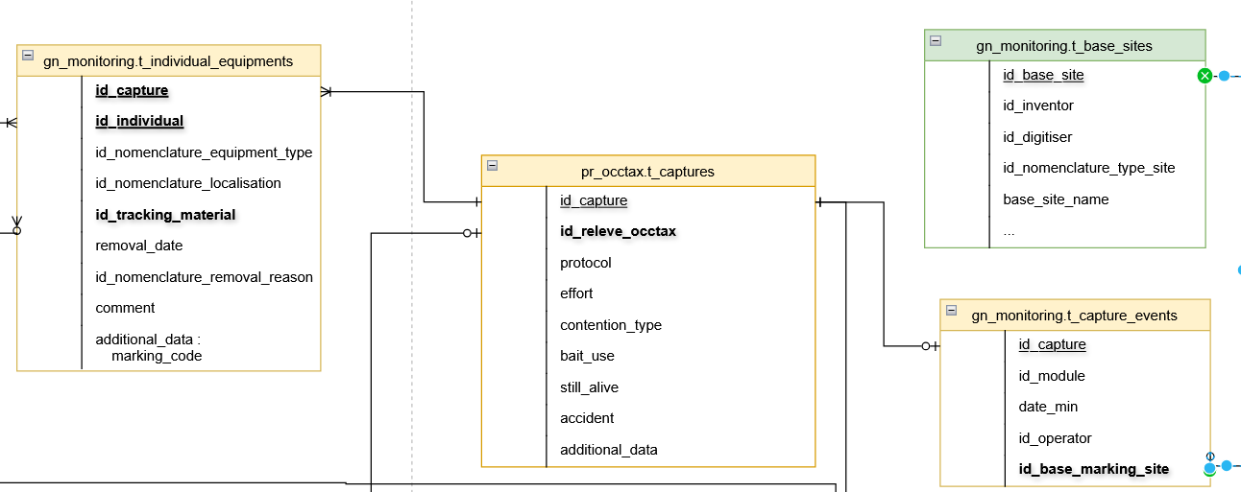

Gestion des types de sujet d’observation
Il doit être possible d’associer à un relevé (une observation) un/des identifiants observateur mais aussi un « type » d’observateur afin de pouvoir dissocier un relevé réalisé par un œil humain, par un capteur/balise, ou par un algorithme suite à l’analyse d’une photo, d’une vidéo ou d’un son :
- Humain : Identifiants en provenance de Userhub
- Emetteur/balise : Identifiant provenant d’une liste d’émetteur GPS par exemple
- Algorithme d’analyse : Identifiant provenant d’une liste d’algorithmes de calculs qui permettraient d’identifier un individu (analyse photo, bioacoustique …)
Aujourd’hui la table pr_occtax.id_releve_occtax est la table centrale du relevé. Chaque relevé dispose d’un identifiant unique id_releve_occtax. Les observateurs humains lui sont associés via la table de correspondance cor_role_releves_occtax et le champ id_role.
Nous pouvons donc imaginer la possibilité de rattacher de la même façon un émetteur ou un algorithme à un relevé via une table de correspondance. Pour des facilités de traitement et de filtre des données un champ id_nomenclature_digitiser_type peut être utilisé pour indiquer le type du sujet du relevé.
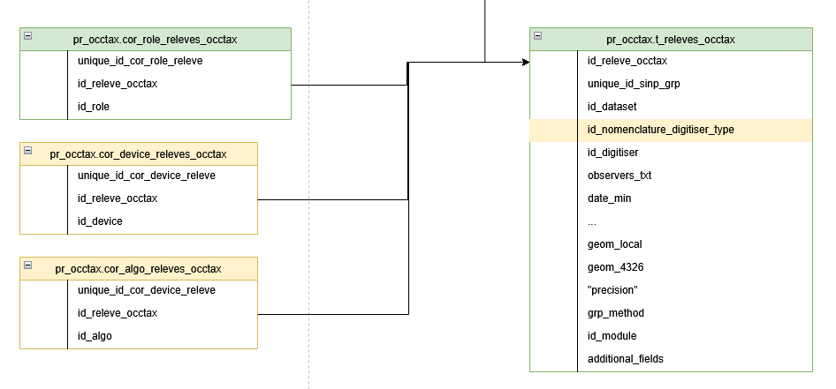

Gestion du matériel de suivi
Les différents capteurs doivent pouvoir être configurés et associés, sur un pas de temps donné, à un individu donné. Il faut savoir qu’il existe de nouveaux émetteurs « colliers » faisant aussi office de marquage, donc un émetteur et un marquage peuvent faire référence au même objet.
J’en suis là.

La gestion des pièges photos/médias/algorithmes d’analyse
Les différents médias des pièges photos regorgent d’informations. Il est donc intéressant de cadrer la pose de ce matériel et de stocker les informations d’observations qui en découlent.
Le modèle de données suivant va se baser sur ce que propose le standard CampTrap DP via ces 3 types de données :
- Déploiement : Les informations liées à la pose du matériel. Ces informations seront stockées dans la table gn_monitoring.material_trap_deployment. Les données relatives aux spécificités du matériel (informations techniques, modèle …) seront stockées dans la table dédiée gn_monitoring.bib_material_trap.

- Média : Les informations relatives aux images, vidéos, sons. Ces informations seront stockées dans la table gn_monitoring.material_trap_media.
- Observations : Les informations relatives à l’analyse/l’observation/l’interprétation d’un média. Ces informations seront retrouvées dans la table pr_occtax.t_occurrences_occtax, en utilisant une partie des champs existants et les champs additionnels.
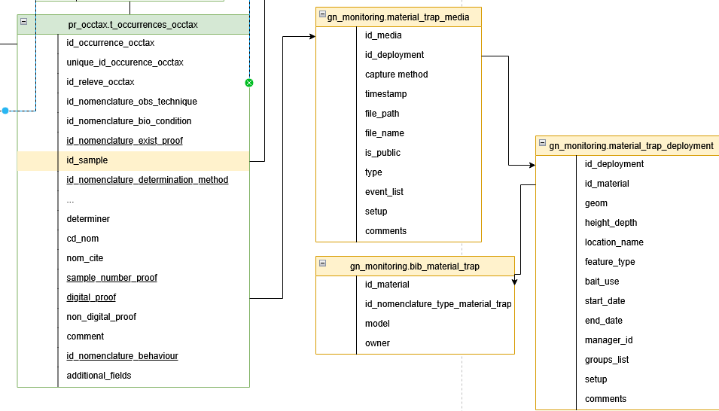

La gestion des interactions/support/relations
Les interactions englobent autant les notions de relations
- entre un invertébré et son support/plante hôte en botanique que les relations
- entre individus de la même espèce ou non pour la faune.

Gestion des données

Faire évoluer les modules d’import et d’export.
- déversement automatisé vers une API type Movebank
- import automatisé depuis une API ?

Une interface web de consultation et d’administration des données
Cette interface viendra s’appuyer sur les différents modules du frontend de Geonature, avec les fonctionnalités suivantes
- administration des individus : configuration des espèces concernées et de leurs propriétés
- gestion des individus : création des « fiches individu »
- saisie des observations dans occtax

Un outil terrain
Les 2 formulaires ODK actuels seront revus pour que toute ou partie des données soient saisies directement sur le terrain.
Cet outil n’assurera que la saisie, le reste des actions étant à réaliser sur l’application web développée.

Automatisation de la collecte d’informations issues de balises
L’objectif est de proposer une automatisation ou à minima une simplification de la collecte des points de géolocalisation afin de les centraliser dans :
- une bdd locale
- d’autres bdd plus connues du monde de la recherche, comme Movebank, Euromammals …

Synchronisation des données

Données d’observation
Toutes les données d’observations devront être insérées dans la synthese de Geonature

Déplacements
Toutes les données de géolocalisation devront être insérées sur Movebank

Interface de visualisation grand public
A ce stade il est question de faire évoluer Follodem afin qu’il ne soit composé que d’un frontend interrogeant une API. Il est nécessaire de convenir avec les écrins s’il est préférable de proposer une nouvelle release ou bien de partir sur une toute nouvelle application.
Fonctionnalités attendues :
- Charte graphique configurable
- A la différence de Followdem, cette application doit être multi-espèces
- Visualisation en temps pseudo réel de la géolocalisation des individus
- Configuration de la dégradation de la donnée par espèce à l’affichage
- Historique du déplacement configurable par espèce
- Configuration des fonds de cartes
- Multilingue
- …

